25 чел.
Смета доходов и расходов
от реализации по программам дополнительного профессионального образования по профессии "Парикмахер" на 2016 год

№ | Наименование | Кол-во  часов | Стоимос  ть пед.  часа | сумма в  руб. | Районны  й коэф. | всего | на 1 обуч-  ся
1 | Заработная плата преподавателей | 30 | 78,56 | 2356,80 | 353,52 | 2710,32 | 10,84
2 | Заработная плата мастера |  |  | 0,00 | 0,00 | 0,00 | 0,00
3 | Заработная плата адм. и уч-вспом. персона |  |  |  |  | 15000,00 | 60,00
4 | Всего |  |  |  |  | 17710,32 | 70,84
5 | Начисления на заработную плату |  |  |  |  | 5348,52 | 21,39
6 | Итого по заработной плате |  |  |  |  | 23058,84 | 92,24
 | Коммунальные услуги, из них: |  |  |  |  | 8400,00 | 33,60
 | тепло |  |  |  |  | 3000,00 | 12,00
 | свет |  |  |  |  | 3000,00 | 12,00
 | вода |  |  |  |  | 1200,00 | 4,80
 | канализация |  |  |  |  | 1200,00 | 4,80
7 | Расходы на развитие и укрепление  материальной базы и текущему ремонту  училища |  |  |  |  | 81040,00 | 324,16
8 | Всего расходов за месяц |  |  |  |  | 112498,84 | 450,00

М.В. Михайлова
Главный бухгалтер

Смета стоимости одного обучающегося по программе дополнительного образования по профессии "Оператор ЭВ и ВМ" в количестве 80 часов

№ | Наименование | Кол-во  часов | на 1 обуч-ся
1 | Заработная плата преподавателей (стоимость  пед. часа 78,56*15%=90,34) | 80 | 2891,00
2 | Итоговая аттестация (90,34 руб. *2 чел.) |  | 180,68
3 | Заработная плата адм. и уч-вспом. персонала |  | 2000,00
4 | Всего |  | 5071,68
5 | Начисления на заработную плату: 30,2% |  | 1531,65
6 | Итого по заработной плате |  | 6603,33
7 | Коммунальные услуги, из них: |  | 263,80
 | тепло |  | 85,70
 | свет |  | 112,10
 | вода |  | 33,00
 | канализация |  | 33,00
8 | Расходы на развитие и укрепление материальной  базы и текущему ремонту училища, в том числе: |  | 5132,87
 | прочие услуги (культурно массовые  мероприятия, охрана, пожарная сигнализация,  программное обеспечение, типографские работы,  реклама и т.д.) |  | 427,50
 | приобретение основных средств |  | 1475,00
 | приобретение материалов (канц.товары, хоз.  расходы, строительные материалы и т.д.) |  | 1704,00
 | содержание имущества |  | 852,25
 | транспортные расходы |  | 263,00
 | услуги связи |  | 200,10
 | прочие расходы (налоги, расх. на культ.-мас.  мероприятия и т.д.) |  | 211,02
9 | Всего расходов |  | 12000,00

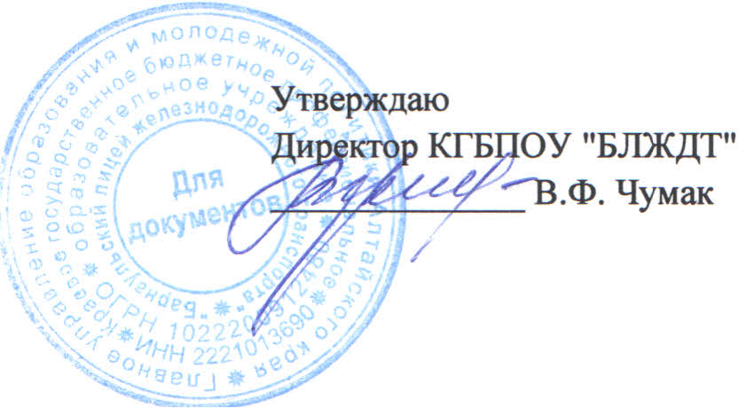

Смета доходов и расходов
от реализации профессиональных образовательных программ начального профессионального образования по профессии "Машинист локомотива" на 2016 год
17 чел.
№ | Наименование | Кол-во  часов | Стои  м ость  пед.  часа | сумма в  руб. | Районный  коэф. | всего | на 1 обуч  ся
1 | Заработная плата преподавателей | 726 | 78,56 | 57034,56 | 8555,18 | 65589,74 | 385,82
2 | Заработная плата мастера |  |  | 5656,00 | 848,40 | 65044,00 | 382,61
3 | Заработная плата адм. и уч-вспом. персона сон |  |  |  |  | 50000,00 | 294,12
4 | Всего |  |  |  |  | 180633,74 | 1062,55
5 | Начисления на заработную плату |  |  |  |  | 54551,39 | 320,89
6 | Итого по заработной плате |  |  |  |  | 235185,13 | 1383,44
 | Коммунальные услуги, из них: |  |  |  |  | 40800,00 | 240,00
 | тепло |  |  |  |  | 18300,00 | 107,65
 | свет |  |  |  |  | 13500,00 | 79,41
 | вода |  |  |  |  | 4500,00 | 26,47
 | канализация |  |  |  |  | 4500,00 | 26,47
7 | Расходы на развитие и укрепление  материальной базы и текущему ремонту  училища |  |  |  |  | 234015,20 | 1376,56
8 | Всего расходов за месяц |  |  |  |  | 510000,33 | 3000,00

